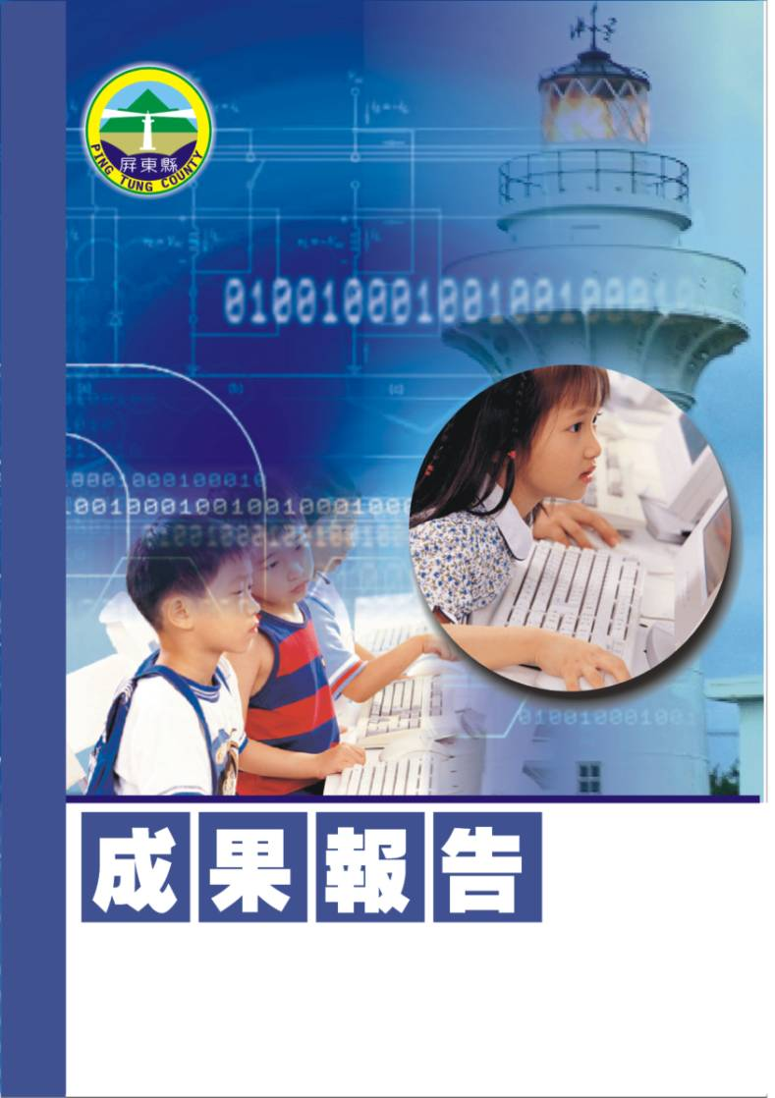
屏東縣95年度教育優先區親職教育研習
【重視孩子的品格教育】
潮州鎮潮東國民小學
辦理日期：95年9月20日
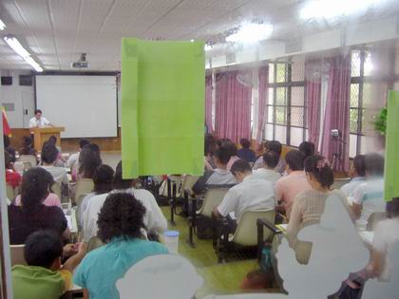
指導教授或長官 | 李志鵬校長
縣府核准文號 | 屏府教學字第0950168084號
參加對像及人數 | 潮東國小教師、家長暨六校聯合進修學校教師預計60人。
主辦單位 | 潮東國小
協辦單位 | 總務處
承辦處室 | 教導處
辦理時間及研習地點 | 95年9月20日 視聽教室
研習內容 | 品格教育是指用來陶冶孩子良好的社會行為和個性，讓孩子能夠知道並實踐與他人相處，如何面對問題、處理問題的教學活動。透過週三教師進修教學研習課程，特別邀請到美和技術學院老人服務事業管理系助理教授--劉清虔教授，同時他也是崁頂教會的牧師來跟老師探討品格教育的重要，並藉此增加教師的專業素養。
預期效果 | 品格教育是非常的重要，天下雜誌的專題報導指出，品德是一個人成功真正的關鍵，透過此研習來跟老師探討品格教育的重要，並藉此增加教師的專業素養。

＜活動名稱＞
- 依據：
  - 教育部頒教育改革方案。
  - 教育部頒健全師資與教師進修制度中程計劃。
  - 教育部頒高級中等以下學校籍幼稚園教師在職進修辦法。
  - 屏東縣國民教育輔導團年度輔導計劃。
- 目標：
ㄧ、加強學校與家長間之連繫、暢通相互溝通管道；增進親師生間良好的溝通，建立教師、家長與學生間之和諧關係。
二、品格教育是指用來陶冶孩子良好的社會行為和個性，讓父母認識良好的管教態度。
三、發展適性學習社區，結合家長資源，以協助學生身心成長與發展。
四、讓孩子能夠知道並實踐與他人相處，如何面對問題、處理問題的教學活動。
- 實施辦法：
  - 指導單位：屏東縣政府
  - 主辦單位：潮東國小
  - 協辦單位：總務處
  - 承辦處室：教導處
  - 辦理時間：95年9月20日
  - 參加對象：潮東國小教師、家長暨六校聯合進修學校教師預計60人。
  - 活動地點：視聽教室
  - 研習內容：
辦理時間 | 13:00~13:30 | 13:30~13:40 | 13:40~15:00 | 15:10~16:30
課程內容 | 來賓報到  領取活動內容 | 始 業 式 | 專題演講(重視孩子的品格教育) | 專題演講(重視孩子的品格教育)
主持或演講者 | 教導處 | 校 長 | 劉清虔教授 | 劉清虔教授
  - 認證：參加教師請至教師在職進修中心(http://inservice.org.tw),按所參加的場次報名研習（本研習不發研習證書或研習條，研習時數直接進入各位教師帳戶，如有疑問請詢問各校業務承辦人員或高雄師範大學教師在職進修中心網站業務承辦人員（林姝里小姐07-7172930轉3643））。
  - 經費：本研習所需經費由「」項下經費支應。
  - 評鑑：辦理本研習於活動結束乙週內，傳送活動成果報縣府查核。
  - 本計劃經呈報校長核準後並報府核定後實施之，修正時亦同。
參加人員名冊
編號 | 服務單位 | 姓名 | 備註 | 編號 | 服務單位 | 姓名 | 備註
1 | 屏東縣縣立潮州國中 | 郭美萍 |  | 22 | 屏東縣縣立潮東國小 | 洪春友
2 | 屏東縣縣立四林國小 | 陳志義 |  | 23 | 屏東縣縣立潮東國小 | 張薰方
3 | 屏東縣縣立四林國小 | 劉清茶 |  | 24 | 屏東縣縣立潮東國小 | 莊惠君
4 | 屏東縣縣立四林國小 | 陳淑紋 |  | 25 | 屏東縣縣立潮東國小 | 黃瑜貞
5 | 屏東縣縣立四林國小 | 李妤蓁 |  | 26 | 屏東縣縣立潮東國小 | 蔡瑋傑
6 | 屏東縣縣立四林國小 | 林明忠 |  | 27 | 屏東縣縣立富田國小 | 陳幸苹
7 | 屏東縣縣立四林國小 | 林金珠 |  | 28 | 屏東縣縣立東海國小 | 林斐蘭
8 | 屏東縣縣立四林國小 | 洪玉玲 |  | 29 | 屏東縣縣立崁頂國小 | 吳同益
9 | 屏東縣縣立四林國小 | 徐崑銘 |  | 30 | 屏東縣縣立崁頂國小 | 林禎川
10 | 屏東縣縣立四林國小 | 陳瓊茹 |  | 31 | 屏東縣縣立崁頂國小 | 吳事勳
11 | 屏東縣縣立四林國小 | 劉彩蓉 |  | 32 | 屏東縣縣立崁頂國小 | 李秀芬
12 | 屏東縣縣立四林國小 | 蔡世屏 |  | 33 | 屏東縣縣立崁頂國小 | 張美莉
13 | 屏東縣縣立潮南國小 | 陳秋蓉 |  | 34 | 屏東縣縣立崁頂國小 | 許琇絢
14 | 屏東縣縣立潮南國小 | 林美鐘 |  | 35 | 屏東縣縣立崁頂國小 | 陳淑美
15 | 屏東縣縣立潮南國小 | 陳文昇 |  | 36 | 屏東縣縣立崁頂國小 | 陳嬿伊
16 | 屏東縣縣立潮南國小 | 戴國璋 |  | 37 | 屏東縣縣立楓港國小 | 梁家銘
17 | 屏東縣縣立潮南國小 | 劉祐彰 |  | 38 | 屏東縣縣立楓港國小 | 徐靖勤
18 | 屏東縣縣立潮南國小 | 李笑燕 |  | 39 | 屏東縣縣立楓港國小 | 湯麗蓉
19 | 屏東縣縣立潮南國小 | 阮金福 |  | 40 | 屏東縣縣立楓港國小 | 鍾智偉
20 | 屏東縣縣立潮南國小 | 陳茂源 |  | 41 | 台東縣國立台東大學 | 王瑞娥
21 | 屏東縣縣立潮南國小 | 陳麗妃 |  | 42 | 台東縣國立台東大學 | 潘吉興
43 | 屏東縣縣立潮南國小 | 鄒瑞玉 |  | 48 | 高雄市文藻外語學院 | 張慧芬
44 | 屏東縣縣立潮東國小 | 李志鵬 |  | 49 | 屏東縣縣立潮東國小 | 王慈君
45 | 屏東縣縣立潮東國小 | 郭增武 |  | 50 | 屏東縣縣立潮東國小 | 吳筱芸
46 | 屏東縣縣立潮東國小 | 趙錫清 |  | 51 | 屏東縣縣立潮東國小 | 林志萍
47 | 屏東縣縣立潮東國小 | 林筱娟 |  | 52 | 屏東縣縣立潮東國小 | 林淑英

